Detecten un cas de coronavirus al casal de patinatge de Cassà de la Selva que fa aïllar dos dels grups
És el segon amb pocs dies de diferència després que un nen del tennis donés positiu per la covid-19
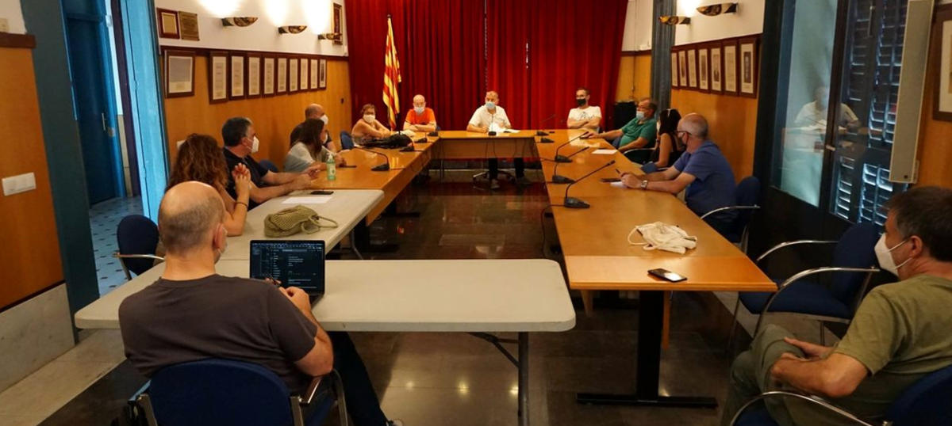

Acn | Cassà De La Selva 19.07.2020 | 19:24
La reunió que s'ha fet aquest diumenge a l'Ajuntament de Cassà de la Selva després de detectar-se el cas de coronavirus al casal de patinatge · ACN
Una nena del casal de patinatge de Cassà de la Selva (Gironès) ha donat positiu per coronavirus. L'entitat que organitza els entrenaments d'estiu, el Foment Deportiu Cassanenc, ha aïllat tant el seu grup com un altre amb qui la menor havia estat en contacte, seguint els protocols que marca Salut. La nena, que forma part de la secció de patinatge artístic, va tenir febre dijous i la prova PCR ha confirmat la infecció. En total, els dos grups que s'han aïllat sumen una quinzena d'infants, que com els monitors, hauran d'estar-se catorze dies sense sortir de casa. El del patinatge és el segon cas de coronavirus que es detecta en un casal de Cassà. Fa pocs dies un altre nen –en aquest cas, del tennis- també va donar positiu per la covid-19.
Segons una circular que va enviar el Foment Deportiu a les famílies, dijous al matí l'entitat va detectar que una de les nenes que va als entrenaments d'estiu tenia febre. La menor, que té 6 anys, forma part d'un dels grups de la secció de patinatge artístic (el Foment també fa entrenaments d'hoquei sobre patins i bàsquet).
Ara, la prova PCR que se li va fer a la menor ha confirmat que té coronavirus. Seguint els protocols marcats per Salut, el Foment Deportiu ha aïllat dos dels grups de la secció de patinatge. Un és aquell del qual la menor en formava part; i l'altre, un grup d'infants amb qui havia coincidit algunes estones a dins del pavelló.
Tant aquests nens (cap a una quinzena) com també els seus monitors hauran d'estar-se ara catorze dies sense poder sortir de casa. No en podran sortir fins al 31 de juliol.
Pel que fa a la nena que ha donat positiu per covid-19, ella i la seva família han quedat confinats a casa seva. S'haurà d'estar dues setmanes aïllada, i passar-s'hi deu dies més després que se li hagi donat l'alta.
Reunió a l'Ajuntament
Després de confirmar-se el positiu, aquesta tarda s'ha convocat una reunió urgent del gabinet de crisi a l'Ajuntament. A més dels regidors de l'equip de govern, hi han pres part membres de la Policia Local, representants del Foment Deportiu Cassanenc i de la Unió Deportiva (UD) Cassà. En aquest últim cas, perquè un dels germans de la menor participava als seus entrenaments del club.
Publicat a: Diari de Girona, 19 de juliol de 2020
Font del document: https://www.diaridegirona.cat/comarques/2020/07/19/nou-cas-covid-casal-patinatge-cassa/1053466.html

